PROBABILIDAD Y ESTADISTICA
TABLA DE FRECUENCIAS
EJERCICIO N° 1
A continuación, se presenta la tabla de frecuencias absolutas del tiempo de carga (en segundos) de un sitio web bajo distintas condiciones de red. Según los estándares de la empresa, un tiempo de carga óptimo es de 4 segundos o menos. Observá la tabla y respondé las consignas:
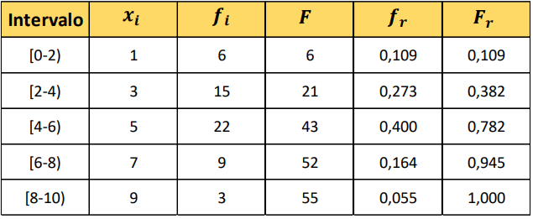

- ¿Qué podés decir sobre la experiencia de los usuarios en términos generales?
Se puede observar que solo el 38.2% de los usuarios experimentan tiempos de carga dentro del estándar optimo. Es decir, que menos de la mitad esta teniendo una buena experiencia
- ¿En qué intervalo se concentran la mayoría de las sesiones? ¿Por qué es útil conocer esto para optimizar el sitio?
El intervalo con mayor frecuencia absoluta es entre [4, 6) segundos con 22 sesiones, que representa el 40% del total. Esto significa que la mayor parte de los usuarios experimenta tiempos de carga entre 4 y 6 segundos, justo por encima del estándar óptimo de la empresa.
- Si la empresa desea mejorar la velocidad de carga, ¿sobre qué rango sería más conveniente enfocarse?
El intervalo ideal para intervenir es el de [4, 6) segundos. Es el que representa la mayor cantidad de conexiones. Es el intervalo más frecuente, y está justo por encima del estándar óptimo de 4 segundos.

EJERCICIO N° 2
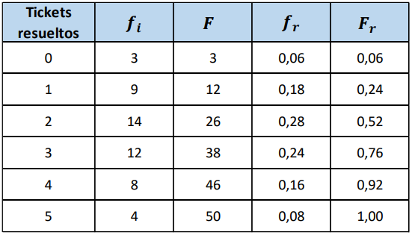
Se relevó la cantidad de tickets técnicos que cada operador resolvió en una jornada. A partir de los datos obtenidos, se construyó la siguiente tabla de frecuencias:

- Explicá, en tus propias palabras, qué significa que la frecuencia relativa acumulada para el valor 2 sea 0,52.
Significa que el 52% de los operadores resuelve al menos 2 tickets dentro por jornada.
- Compará la cantidad de operadores que resolvieron entre 0 y 2 tickets con los que resolvieron entre 3 y 5. ¿Qué podés decir sobre la distribución general a partir de esta comparación?
La distribución esta casi equilibrada, pero se observa una ligera inclinación hacia el grupo de menor productividad.
- ¿Qué uso podría tener esta información en la planificación del personal de soporte?
En base a esta información podemos determinar que es necesaria la capacitación de los operadores para que sean mas productivos. También podrían establecerse metas y recompensas con el fin de incentivar a los operadores.

EJERCICIO N° 3
Leé atentamente el siguiente caso:
“Una empresa de desarrollo de videojuegos recolectó los tiempos de reacción (en milisegundos) de 150 usuarios durante una prueba de jugabilidad. Cada usuario respondió a 5 eventos sorpresa dentro del juego. Se quiere analizar el comportamiento de los tiempos registrados para mejorar la experiencia.”
Respondé las consignas redactando un breve informe:
a. ¿Cuántos tiempos de reacción se recolectaron en total?
b. ¿Qué tipo de tabla de frecuencias sería más conveniente utilizar? Justificá tu elección.
c. ¿Cuáles serían las ventajas de organizar los datos de esa manera?
d. ¿Qué columnas incluirías en la tabla para facilitar su análisis posterior?
Durante la prueba de jugabilidad se recolectaron en total 750 tiempos de reacción, lo que indica q es volumen de datos robusto y representativo acerca del comportamiento de los jugadores.
Teniendo en cuenta que los tiempos de reacción son una variable continua, la mejor opción es utilizar una tabla de frecuencias agrupadas, ya que ésta permite simplificar la visualización y detectar las tendencias generales. A su vez, facilita el análisis evitando realizar una tabla extensa con valores individuales permitiendo la segmentación de jugadores.
Se recomienda utilizar las siguientes columnas:
-Intervalo de tiempo (ms)
-Marca de clase
-Frecuencia absoluta
-Frecuencia acumulada
-Frecuencia relativa
-Frecuencia relativa acumulada

